**КОНСУЛЬТАЦИЯ ДЛЯ ПЕДАГОГОВ**

**«МЕТОДЫ И СПОСОБЫ ОБУЧЕНИЯ ЛЕПКИ ДЕТЕЙ РАННЕГО ВОЗРАСТА»**

**Разработала воспитатель Хуснутдинова Елена Юрьевна**

        Изображение предметов в лепке для ребенка является более простым, чем в рисовании. Здесь он имеет дело с реальным объемом, где нет надобности прибегать к условным средствам изображения. Наиболее легко дети овладевают изображением предметов конструктивной и растительной форм и с большими трудностями - изображением фигур человека и животного.        При лепке живых существ дети передают лишь наиболее яркие, характерные признаки, а форма основных частей остается обобщенной.

        Поэтому важно, чтобы воспитатель учил детей изображению основных форм предметов с их яркими, характерными признаками. На занятиях дошкольники должны научиться передавать пропорции предметов, овладевать определенными техническими умениями. Эти общие задачи конкретизируются для каждой возрастной группы. Для группы раннего возраста научить детей лепить простейшие формы (цилиндр, диск, шар)..

        Постепенно дети учатся создавать выразительные образы. Как подсказывает опыт, занятия лепкой можно начинать с двухлетними детьми. В этом возрасте у малышей появляется желание вылепить из пластилина предметы, которые их окружают. Но изображение получается неотчетливым. Во время лепки для ребенка 2-3 лет наиболее значительными являются свойства материала (вязкость, пластичность, величина, вес), но не форма и строение предметов. Этот период, как и в рисовании, называется доизобразительным, но в лепке он проходит быстрее.

        Это объясняется тем, что знакомство с объемным, осязаемым материалом, его пластичностью быстрее вызывает у ребенка осмысленный интерес и его действия становятся более логичными. В этот период, как уже указывалось, детей увлекают свойства материала, они отрывают от общего кома пластилина отдельные кусочки, нагромождают один на другой, раскатывают на дощечке, расплющивают рукой о доску. Если дети осваивают материал под руководством взрослого, то они быстрее переходят к изобразительному периоду. Продольными и вращательными движениями ладоней сначала просто о стол или доску, а затем между ладонями они видоизменяют бесформенный ком глины. 2-3-летние дети, как правило, лепят всей кистью руки, так как движения пальцев у них еще нескоординированы. Слабый зрительный контроль у детей этого возраста влияет на изображение формы предмета.

        В результате ребенок может передать лишь общую форму предмета, без его характерных свойств и деталей.

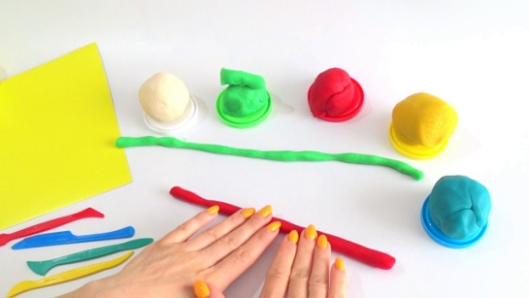        Задачи обучения лепке вытекают из особенностей развития детей и в основном сводятся к общим учебно-воспитательным задачам:

* содействовать формированию у детей интереса к лепке;
* знакомить их со свойствами материала;
* учить правильно пользоваться пластилином;
* помочь овладеть техническими приемами: от общего куска отрывать небольшие куски, раскатывать, соединять;
* научить создавать простейшие формы (цилиндры, палочки, диски, шары), на основе чего дети смогут воспроизводить более сложные предметы (самолеты, баранки, пирамидки).

        Сам процесс лепки вызывает у детей радость от ощущения собственной силы, под воздействием которой комочек пластилина расплющивается, скатывается в шарик, столбик и т. д. Они с большим интересом занимаются лепкой. Малышей увлекает возможность отрывать от пластилина куски, соединять их        Интерес детей к действию с пластилином и его свойствам нужно использовать и направлять на формирование желания изображать предметы. Иначе, если ребенку дать увлечься лишь ее свойствами, то он будет размазывать ее, разбрасывать по полу и т. д. Воспитатель начинает занятия лепкой не с изображения предметов, а сначала учит отрывать от кома пластилина небольшие кусочки, вновь соединять их в комок, раскатывать между ладонями, получившиеся формы раскладывать на доске. На этих занятиях дети знакомятся со свойствами пластилина, учатся брать ком пластилина в левую руку, а правой отщипывать от него небольшие кусочки, раскатывать между ладонями прямыми и вращательными движениями.

        Обычно дети двух лет своей работе не дают никакого названия, но у некоторых из них на основе ассоциации по форме или признаку движения появляется стремление дать название изделию, которое они вылепили. Воспитатель в таких случаях должен выразить свое одобрение.

        По мере усвоения элементарных действий с пластилином дети постепенно приобретают необходимые навыки в лепке простейших форм, которые являются основой для лепки самых разнообразных предметов.

        Сначала дети учатся изображать цилиндрическую форму: столбик, палочки (пластилин раскатывается между ладонями продольными движениями, которые напоминают движения во время рисования прямых вертикальных линий).

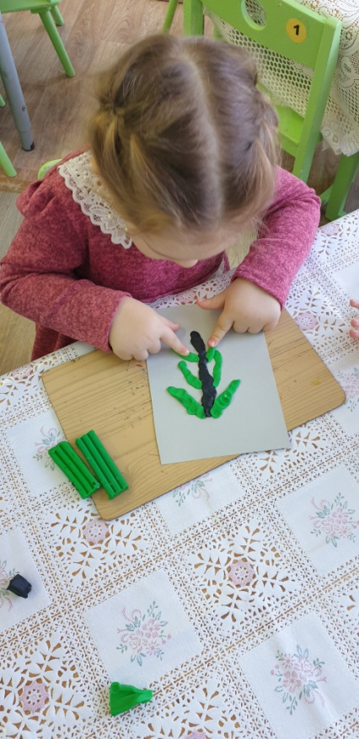        В связи с тем что у ребенка двух лет зрительный контроль еще не выработан, а движения рук недостаточно координированы, ему трудно соразмерить свою силу, отчего у одного и того же ребенка столбики могут получиться разной длины и толщины. Но это не имеет существенного значения, так как главное - закрепление движения, с помощью которого ребенок может создать цилиндрическую форму.

        Следующий этап - научить детей изображать шаровидные формы: шарик, мяч, апельсин. Здесь также важно добиться четкости формообразующего движения рук. Это сложнее, чем создание цилиндрической формы, так как требует от ребенка большего анализа действий, слаженности движений обеих рук.

        Когда дети освоят изображение шара, они учатся лепить диск (лепешку, печенье). Эта форма получается от расплющивания шаровидной формы между ладонями. Таким образом, малыш знакомится с новым движением и возможностью видоизменять одну форму для получения другой.

***Таким образом, дети группы раннего возраста под руководством воспитателя в какой-то степени овладевают умением изображать основные формы, а с их помощью и создавать некоторые предметы.***